CONCURSO FOTOGRÁFICO INTERNACIONAL · 2.ª EDICIÓN · 2026
Snow Much to See, el concurso fotográfico ético que expone a sus ganadores en el festival Images & Neige
Snow Much to See, concurso fotográfico internacional que la 17.ª edición del festival Images & Neige (Cluses), el único festival fotográfico en Europa dedicado íntegramente a la nieve, el hielo y el frío, acoge por segundo año, recibe las candidaturas del 1 al 30 de noviembre de 2026. Dos fotos gratuitas, un jurado anónimo y siete ganadores expuestos del 22 al 24 de enero de 2027.
Cluses (Alta Saboya), 1 de noviembre de 2026 – La 2.ª edición de Snow Much to See está abierta. Aficionados, semiprofesionales y profesionales de todas las nacionalidades, mayores de 18 años, pueden presentar su candidatura hasta el 30 de noviembre de 2026, 23:59 (hora de París), en la plataforma imagora. El objetivo: ganar su lugar de exposición en el festival Images & Neige.  Dos fotos son gratuitas, el juicio es anónimo y no se cede ningún derecho. Las copias de los ganadores son producidas y enmarcadas por nosotros: nada que imprimir. Las tarifas de participación siguen siendo asequibles: 5 € hasta 9 fotos, 25 € hasta 31 fotos, revisión de portfolio incluida.  Cuatro ganadores en serie y tres en imagen única son expuestos en Images & Neige, en los Alpes, en pleno invierno, en impresiones fine art Hahnemühle.  Cada categoría otorga un premio imagen única y un premio serie. El 10 % de las candidaturas mejor clasificadas reciben una mención de honor, incluso sin premio, con su distintivo: verdaderas oportunidades de ser distinguido.  Cada foto ganadora se publica con el análisis escrito del jurado en un catálogo de alta gama. Desde 25 €, la revisión de portfolio: el top 5 del jurado, una foto y una serie comentadas. Diploma y distintivos valoran los premios en el sitio y las redes de los ganadores.  Los JPEG se suben tal cual: la plataforma IMAGORA los redimensiona automáticamente. Resultados el 21 de diciembre de 2026. | 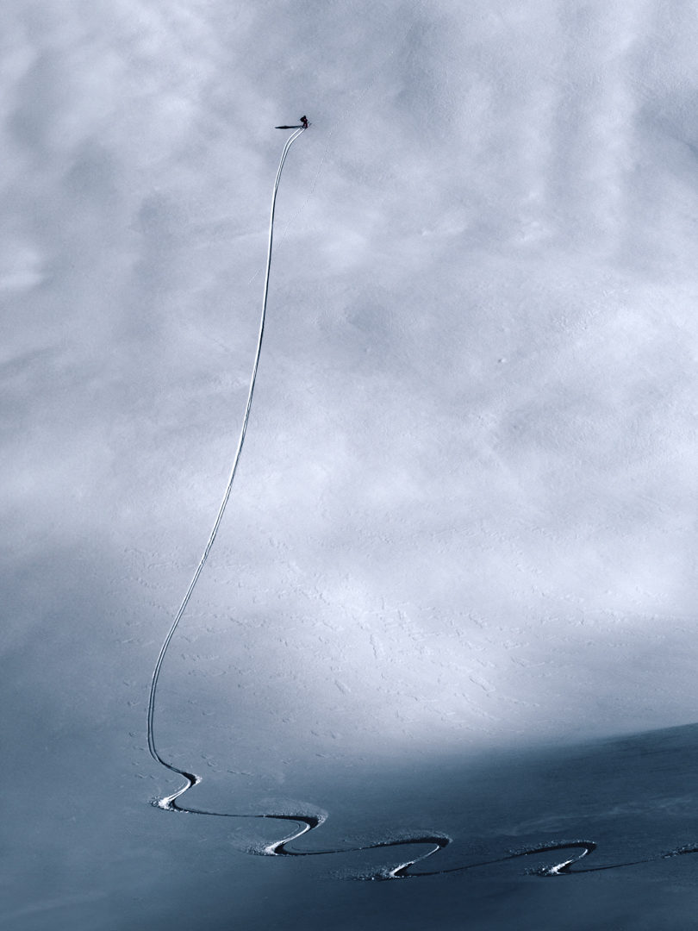  © Gabriel Madie · 1er Premio 2025  « Este concurso fue el primero en proporcionarme un feedback constructivo sobre las imágenes seleccionadas sin que tuviera que solicitarlo. Este enfoque se distingue de la mayoría de los otros concursos. »  Estebane Rezkallah, 2.º Premio 2025, ganador de los Sony World Photography Awards 2025  ■ La 1ª edición, en 2025  - Fotógrafos de 24 nacionalidades  - Juicio anónimo: entre nuestros ganadores 2025, fotógrafos galardonados en los Sony World Photography Awards y en Visa pour l'Image

SOBRE SNOW MUCH TO SEE  Concurso fotográfico internacional organizado por Giandra De Castro, presidenta del jurado. Artista fotógrafa franco-brasileña, retratista del agua (fotografía sin retoque), responsable de la programación de bellas artes del centro cultural La Gorge (Les Contamines-Montjoie). Desde 2019, 60 exposiciones en 12 países. Última exposición: Shiga Kogen Museum (Nagano, Japón). Próximas: Musée Hébert; Festival internacional de Montier-en-Der (más de 40 000 visitantes en 4 días), en un espacio escenográfico sobre el tema « Musée dans l'eau ». | SOBRE IMAGES & NEIGE  Creado en 2010 en Cluses (Alta Saboya) por Frédéric Boiteux, el único festival fotográfico en Europa dedicado íntegramente a la nieve, el hielo y el frío: más de 300 obras expuestas por edición, más de 600 artistas expuestos en 17 años, en interior y al aire libre. La Ville de Cluses, partenaire del concurso, acoge la exposición de los ganadores.

Contacto de prensa Giandra De Castro · giandra [at] snowmuchtosee.com
Logotipos, fotos y ficha de datos: snowmuchtosee.com/en/press/
###

